Poniedziałek 30.03

Krąg tematyczny : Porządki w ogrodzie

Temat zajęć**: „Po zimie w ogrodzie”**

1. **Bajka o brzydkiej gąsienicy**- zapoznanie z bajką, rozmowa na temat opowiadania.

,,**Bajka o brzydkiej gąsienicy” Agnieszka Galicka**

,, Po wierzbowej gałązce maszerowała powoli - raz i dwa, raz i dwa - włochata gąsienica. Przyfrunęła na gałązkę biedronka:

- Ale potworny potwór! - zawołała przestraszona i odleciała.  
Gąsienicy zrobiło się troszeczkę przykro, ale maszerowała dalej po gałązce - raz i dwa, raz i dwa. Przyleciała pszczoła. Obejrzała gąsienicę od nosa aż do ogona.  
- No tak - bzyknęła - piękna to nie jesteś, ale potwór? Przesada.  
A gąsienica powolutku maszerowała raz i dwa, raz i dwa, przesuwała się po gałązce. Po chwili na wierzbie wylądowała ważka podobna do małego helikoptera.  
"Och, co za dziwne stworzenie" - pomyślała i zapytała:  
- Jak się nazywasz, włochaty robaku?  
Gąsienica z przerażenia zatrzymała się i postanowiła udawać, że jest gałązką. Po chwili do przerażonej gąsienicy podszedł ślimak, wydawało mu się, że to kawałek dziwnej gałązki i o mało co jej nie zadeptał wielką nogą.  
- Co tu robisz? - spytał zdziwiony.  
- Czekam - szepnęła gąsienica.  
- Na co czekasz? - zaciekawił się ślimak.  
- Czekam, żeby pofrunąć daleko.  
- Pofrunąć! - ślimak zaczął się śmiać tak, że o mało nie zgubił muszelki - Ty chcesz pofrunąć? W tym grubym futrze? Bez skrzydeł? Możesz najwyżej spaść na ziemię, a wtedy znajdzie cię wrona i zje! - i ślimak śmiejąc się powędrował dalej. Zrobił się wieczór, gąsienica trzęsła się z zimna i ze strachu, przytulona do gałązki. Potem przyszła noc.  
A nad ranem...  
Czy wiesz, co biedronka, pszczoła, ważka i ślimak zobaczyli rano, gdy się obudzili?  
Po gąsienicy nie było śladu, a na gałązce wierzby trzepotał się piękny kolorowy motyl. Prostował skrzydełka i szykował się do lotu.”

1. **Projekcja filmu przedstawiająca przeobrażanie się gąsienicy w motyla**

<https://www.youtube.com/watch?v=zNeizTuJCgg>

1. ,,**Mój wiosenny ogródek”** –dzieci rysują na białej kartce A4 to co czyta rodzic

-na górze na środku narysuj słoneczko

-na dole narysuj płotek

-w prawym, górnym rogu kartki narysuj chmurkę

-w lewym, dolnym rogu narysuj drzewo

-na pierwszej grządce od dołu narysuj 3 stokrotki i 2 maki

-na drugiej grządce narysuj 4 tulipany i 3 bratki

-teraz policz, ile jest kwiatków na każdej grządce i napisz w prawej strony cyfrę oznaczającą ich liczbę.

1. **Krótka gimnastyka** <https://www.youtube.com/watch?v=2BQCcIjudZ8&feature=youtu.be&fbclid=IwAR1_AVgNxHrJ8VRBxzexwHsVixmqxllrE7i8yJMSh6lbatHbm3N0ybcrKk8>
2. **Dla chętnych:**

- dodatkowa karta pracy z matematyki- kolorowanie motyla według wzoru (str.40)-kserówki

-praca plastyczna ,,Gąsienica”- wyklejamy małymi kawałkami kolorowego papieru (załącznik ,,Praca plastyczna- gąsienica”)

Wtorek 31.03

Temat: **Cebule i cebulki**

1. **Opowiadanie ,,O żółtym tulipanie” – zapoznanie z treścią, rozmowa na temat utworu.**

**,,O Żółtym tulipanie” Maria Różycka**

,, W ciemnym domku pod ziemią mieszkał mały Tulipanek. Maleńki Tulipan, jak wszystkie małe dzieci, spał całymi dniami.  
Wokoło było bowiem bardzo cicho i ciemno. Pewnego dnia obudziło go lekkie pukanie do drzwi.

– Kto tam? –zapytał obudzony ze snu Tulipanek.  
– To ja. Deszczyk. Chcę wejść do ciebie. Nie bój się maleńki. Otwórz.  
– Nie, nie chcę. Nie otworzę. –powiedział Tulipanek i odwróciwszy się na drugą stronę, znów smacznie zasnął.  
– Po chwili mały Tulipanek znów usłyszał pukanie.  
– Puk! Puk! Puk!  
– Kto tam?  
– To ja. Deszcz. Pozwól mi wejść do swego domku.  
– Nie, nie chcę, abyś mnie zamoczył. Pozwól mi spać spokojnie.

Po pewnym czasie Tulipanek usłyszał znów pukanie i cieniutki, miły głosik wyszeptał:

– Tulipanku, puść mnie!  
– Ktoś ty?  
– Promyk słoneczny –odpowiedział cieniutki głosik.  
– O, nie potrzebuję cię. Idź sobie.

Ale promyk słoneczny nie chciał odejść. Po chwili zajrzał do domu tulipanowego przez dziurkę od klucza i zapukał.

– Kto tam puka? –zapytał zżółkły ze złości Tulipanek.  
– To my Deszcz i Słońce. My chcemy wejść do ciebie!

Wtedy Tulipanek pomyślał:

„Ha, muszę jednak otworzyć, bo dwojgu nie dam rady”. I otworzył.  
Wtedy Deszcz i Promyk wpadli do domu tulipanowego. Deszcz chwycił przestraszonego Tulipanka za jedną rękę,  
Promyk słońca za drugą i unieśli go wysoko, aż pod sam sufit.  
Mały żółty Tulipanek uderzył główką o sufit swego domku i przebił go …  
I, o dziwo znalazł się w śród pięknego ogrodu, na zielonej trawce. Była wczesna wiosna.  
Promyki Słońca padały na żółtą główkę Tulipanka.  
A rano przyszły dzieci i zawołały:

– Patrzcie! Pierwszy żółty tulipan zakwitł dzisiaj z rana!  
– Teraz już na pewno będzie wiosna!”

1. **,,Tulipan” – podział wyrazu ,,tulipan” na sylaby oraz głoski.**

Dzieci oglądają roślinę i nazywają jej części: cebulka, łodyga, liście, płatki

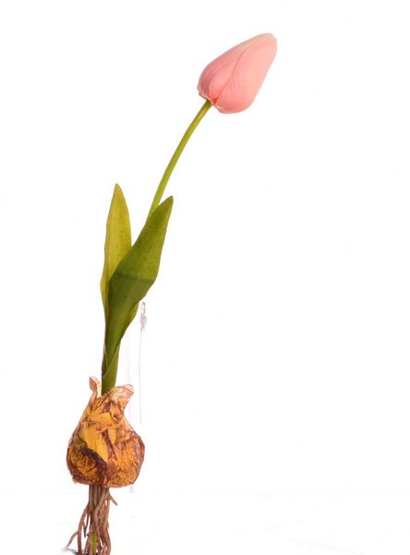

1. **,,C jak cebula”-** wprowadzenie litery ,,C,c” na podstawie wyrazu *cebula*
2. **Wykonanie zadań z karty pracy nr 27 (obie strony)**
3. **Zabawa kartonikami z literami ,,Klaser”-** dzieci układają dowolne wyrazy z literą ,,C,c”. Rodzice sprawdzają poprawność ułożonych wyrazów.
4. **Wykonanie karty z literą ,,C” z książki ,,Kropki, kreski i litery”**
5. **Zadania dla chętnych:**

- wykonanie dodatkowej karty pracy z literką ,,C,c”- kserówki

- zrobienie zdrowych kanapek z warzywami lub sałatki owocowej

Środa 1 kwietnia

**Temat: Sadzimy i siejemy**

1. **Gimnastyka**

-„Poranek na wsi” – dzieci leżą na brzuchu, ręce trzymają nad głową. Na jakiś dźwięk unoszą nad podłogę wyprostowane ręce i nogi. Po chwili wracają do pozycji wyjściowej. Ćw powtarzamy kilka razy.

-„Koty się budzą” – dzieci przyjmują pozycję klęk podparty, odcinek dolny kręgosłupa „wpychają” mocno w podłogę, a głowy unoszą w górę. Na hasło „koci grzbiet”, górny odcinek kręgosłupa „wypychają” w górę tak, aby powstał swego rodzaju garb. Głowy chowają między ramionami.

-„Koniki”- dzieci biegają po obwodzie koła uderzając piętami o pośladki.

-„Sadzimy w polu” – dzieci stoją w rozkroku i wykonują skłon do prawej nogi, prostują się i robią skłon do lewej nogi.

-„Króliki skaczą” – dzieci kładą woreczki lub maskotki na podłodze i przeskakują przez nie raz z prawej, raz z lewej strony.

-„Idą kaczki” – dzieci maszerują na ugiętych kolanach.

-„Idą krowy” – dzieci poruszają się na czworakach.

-„Zwierzęta piją wodę” – dzieci kładą woreczki lub maskotki na podłogę i siadają za nimi. Następnie wykonują skłon w kierunku woreczka tak, aby dotknąć je czołem.

-„Zwierzęta do stodoły” – dzieci naśladują chód wybranych przez siebie zwierząt gospodarskich. Na dźwięk siadają w siadzie skrzyżnym. Na ponowny dźwięk spacerują dalej.

1. **Liczymy nasiona – dodawanie w zakresie 10**

Ogrodnik posadził w poniedziałek cztery nasiona fasolki. Następnego dnia posadził jeszcze dwa. Ile nasion fasoli posadził ogrodnik? –dzieci układają zbiory z nasion fasoli (lub innych nasion) i podpisują zbiory za pomocą kartoników z cyferkami z ,,Alfabetu”- Klaser. Podajemy również inne przykłady zadań.

1. **Zakładamy własną hodowlę cebulki, fasolki lub rzeżuchy (do wyboru)**

Cebula <https://www.youtube.com/watch?v=2dj5BCY1OAc>

Fasola <https://www.youtube.com/watch?v=yztFDxDw2rQ>

Rzeżucha <https://www.youtube.com/watch?v=WqUG3DAtC34>

1. **Wykonanie zadań z karty pracy nr28**
2. **Odpowiadanie na pytania w podręczniku strona 54.**
3. **Czytanie wyrazów i zdań z podręcznika strona 55.**

**Czwartek , 2 kwietnia 2020**

Temat: **Co słychać w ptasich gniazdach?**

1. **Zapoznanie z wierszem J. Kulmowej „Wiosenny wietrzyk**”. Dzieci w odpowiednich miejscach mają ilustrować głosem i ruchem jego treść.

Mały wietrzyk wiosenny Dzieci wykonują przysiad i naśladują szum wiatru  
ledwie w drzewach zaszumi, w gałęziach drzew  
ledwie w krzakach zamruczy, „Mruczenie wiatru w krzakach”.  
jeszcze gwizdać nie umie, Próbują gwizdać.  
jeszcze się uczy.  
Znalazł szczerbę w płocie - zaświstał. Podnoszą się i świstają.  
Znalazł listki - zapiał na listkach, Naśladują piszczenie na listkach.  
Czasem w suchych gałęziach zatrzeszczy. Naśladują trzeszczenie gałęzi.  
czasem nuci, gdy zagra mu deszczyk. Naśladują odgłos padającego deszczu.  
Albo szemrze w zeszłorocznej trawie.  
Albo szepce tak, że milczy prawie.  
Ludzie mówią wtedy: nie ma wietrzyka. A on jest.

1. **Rozwiązywanie zagadek**. Wskazywanie ptaków na obrazkach. Dzielenie wyrazów na sylaby, liczenie sylab, wskazywanie pierwszej i ostatniej głoski w wyrazach.

* Pióra biało-czarne, buciki czerwone,

uciekają przed nim żabki , gdy idzie w ich stronę.

* Z wiosną do nas przyleciała ta ptaszyna czarna, mała.

Murować się nie uczyła, ale gniazdo ulepiła.

* Śpiewa wysoko piosenki do słonka,

głos ma podobny do drżenia dzwonka.

* Już po lesie kuka, gniazda sobie szuka.

Jak znajdzie, podrzuca jajo, niech inni je wygrzewają.

* Gdy inne ptaki lecą w cieple kraje,

on zawsze z nami zostaje.

1. **Wysłuchanie opowiadania H. Zdzitowieckiej „ Gdzie budować gniazdo?”**  
   - Nie ma to jak głęboka dziupla! Trudno o lepsze i bezpieczniejsze mieszkanie dla dzieci - powiedział dzięcioł.  
   - Kto to widział, żeby chować dzieci w mroku, bez odrobiny słońca - oburzył się skowronek.  
   - O, nie! Gniazdko powinno być usłane na ziemi, w bruździe, pomiędzy  
   zielonym, młodym zbożem. Tu dzieci znajdą od razu pożywienie, tu skryją się w gąszczu.  
   - Gniazdo nie może być zrobione z kilku trawek. Powinno być ulepione porządnie z gliny pod okapem, żeby deszcz dzieci nie zmoczył. O, na przykład nad wrotami stajni czy obory - świergotała jaskółka.  
   - Sit, sit - powiedział cichutko remiz. – Nie zgadzam się z wami. Gniazdko w dziupli? Na ziemi? Z twardej gliny i przylepione na ścianie ? O, nie! Spójrzcie na moje gniazdko utkane z najdelikatniejszych puchów i zawieszone na wiotkich gałązkach nad wodą! Najlżejszy wiaterek buja nim jak kołyską...  
   - Ćwirk! Nie rozumiem waszych kłótni - zaćwierkał stary wróbel. – Ten uważa, że najbezpieczniej w dziupli, tamtemu w bruździe łatwo szukać owadów na ziemi. - Ja tam nie jestem wybredny w wyborze miejsca na gniazdo. Miałem już ich wiele w swoim życiu. Jedno zbudowałem ze słomy na starej lipie, drugie pod rynną, trzecie...hm...trzecie po prostu zająłem jaskółkom, a czwarte - szpakom. Owszem dobrze się czułem w ich budce, tylko mnie stamtąd wyproszono dość niegrzecznie. Obraziłem się więc i teraz mieszkam kątem u bociana. W gałęziach, które poznosił na gniazdo miejsca mam dosyć, a oboje bocianostwo nie żałują mi kąta.
2. **Rozmowa na temat opowiadania. Oglądanie ptaków i ich gniazd. A co z wróbelkiem?**

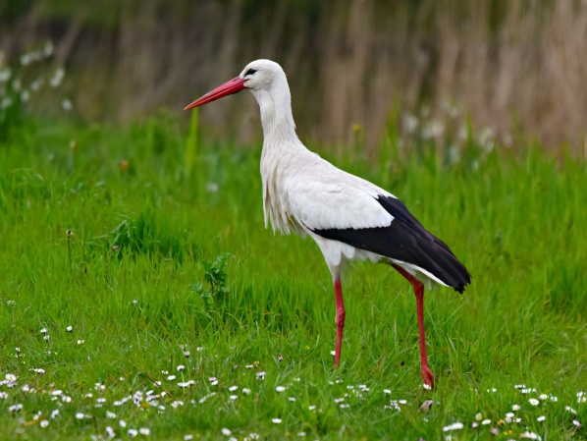 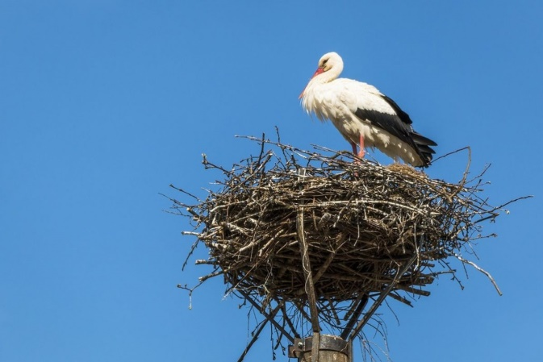

BOCIAN GNIAZDO BOCIANA

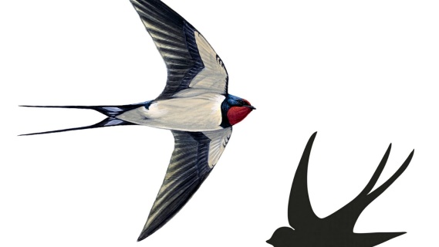 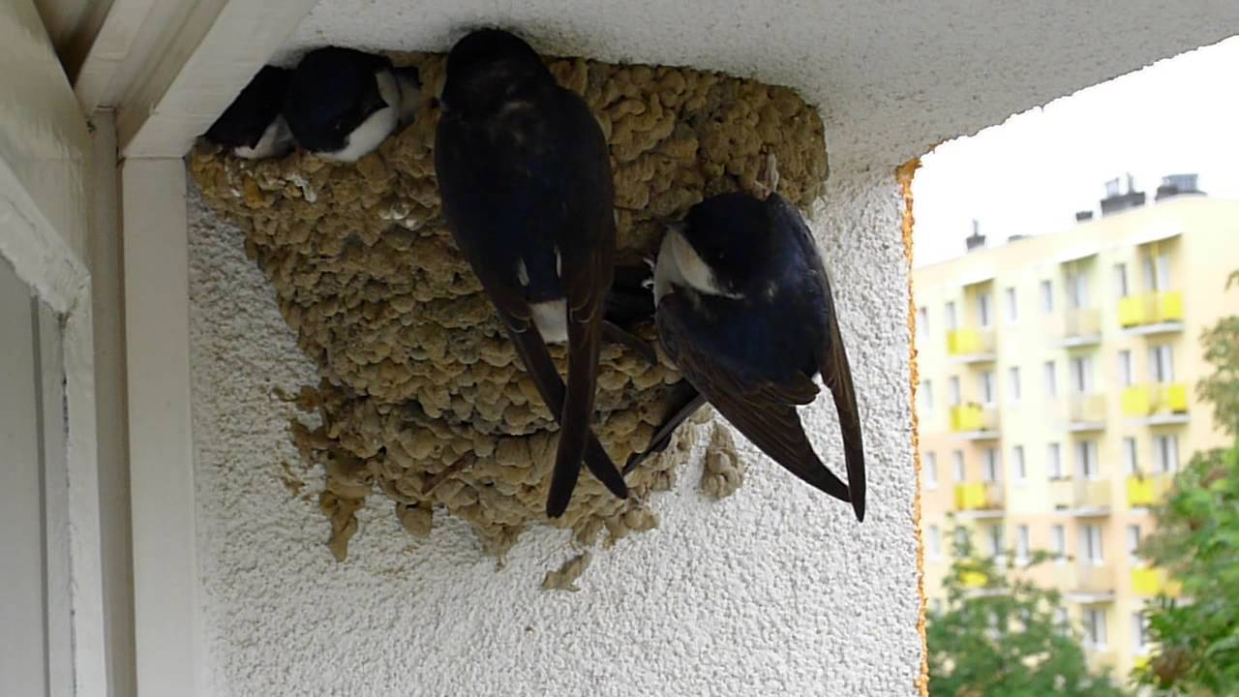

JASKÓŁKA GNIAZDO JASKÓŁEK

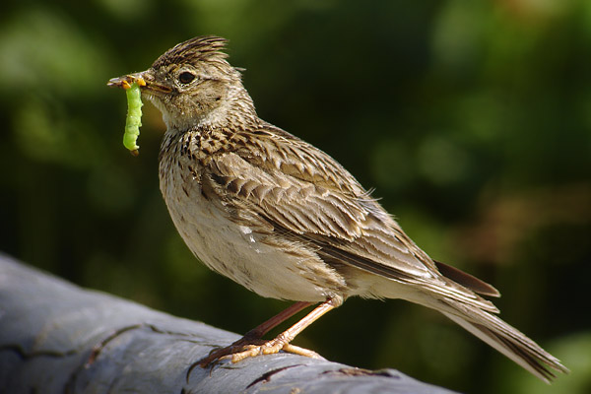 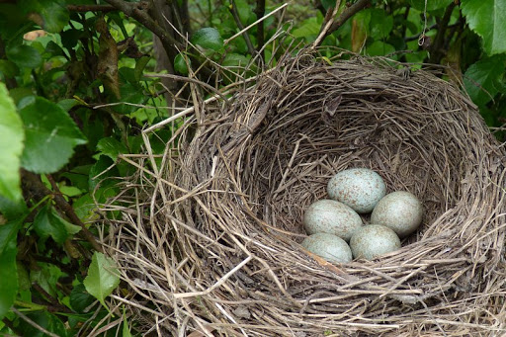

SKOWRONEK GNIAZDO SKOWRONKA

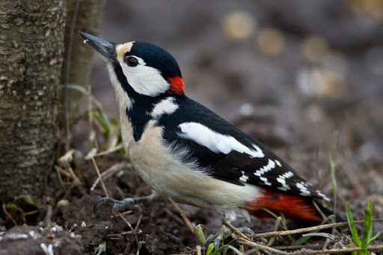 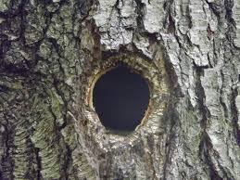

DZIĘCIOŁ GNIAZDO DZIĘCIOŁA

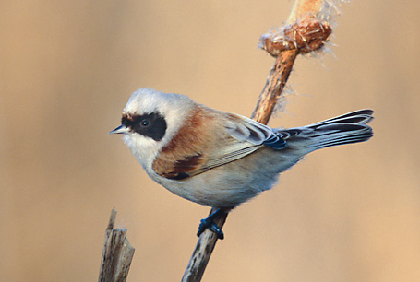 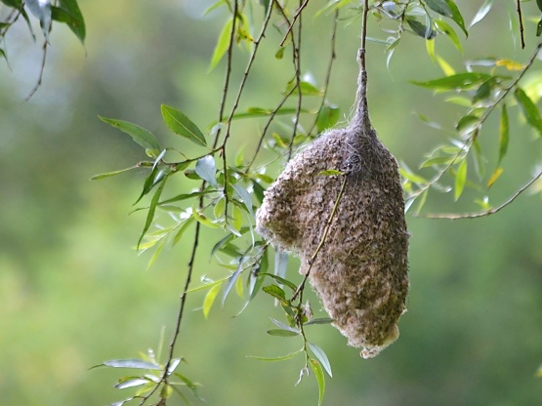

REMIZ GNIAZDO REMIZA

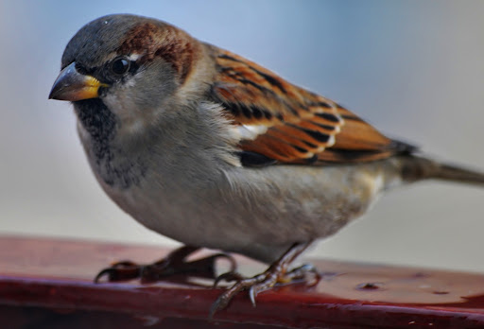WRÓBEL

1. **Rozwiązywanie wiosennych zagadek matematycznych.** Dzieci mogą przeliczać na palcach.

* Wysoko na niebie fruwały 3 skowronki. Razem z nimi wesoło śpiewały 4 słowiki. Ile ptaszków śpiewało na cześć wiosny?
* Nad łąką latały motylki. 5 motyli fruwało nad wodą, a 3 przysiadły na kwiatach. Ile razem motyli witało wiosnę?
* Na łące zakwitło 5 białych i 5 różowych stokrotek. Ile kwiatów zakwitło?
* Na łąkę przyleciały 3 bociany, a potem jeszcze 4. Ile bocianów przyleciało na łąkę?

1. **Wprowadzenie znaku „+” i „=”**

Dzieci poprzednie zadania liczyły na palcach. Tą sytuację możemy zapisać w formie działania . Między trójkątami jest puste miejsce. Tam stawiamy znak „+” plus, który czytamy jako „dodać”. Natomiast znak „=” to „równa się”.

Np.:

 

**3 + 4 = 7**

Czytamy: 3 dodać 4 równa się 7

**7. Wykonanie zadań matematycznych – karta nr 29 (**pierwsza strona)

8.**Projekcja filmów przyrodniczych** – budowanie gniazd przez ptaki.

<https://www.youtube.com/watch?v=_LIS5J2B9SY> jaskółkła

<https://www.youtube.com/watch?v=9qTkJ6xJtuM> remiz

9**. Praca plastyczna dla chętnych** związana z tematem zajęć. Oto propozycje:

Praca z wykorzystaniem papieru kolorowego lub farb lub kolorowanki

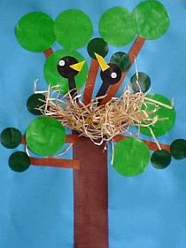 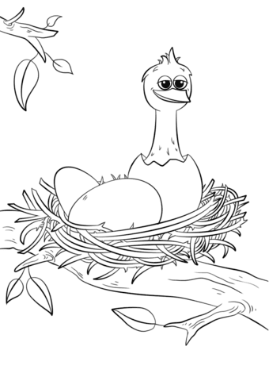 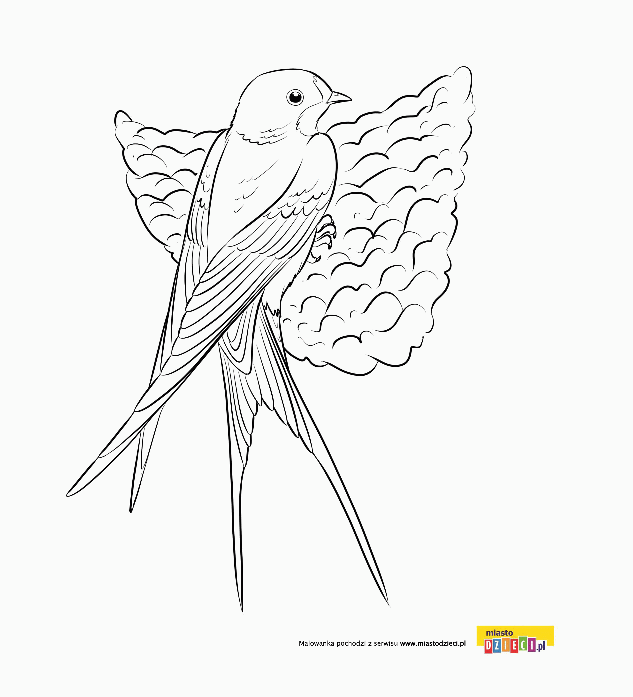

**Piątek , 3. 04.2020**

**Temat: SZUKAMY WIOSNY**

1. **Gimnastyka narządów mowy pt: „Poszukiwanie wiosny”** .

Opowiadamy dzieciom o Języczku, który wybrał się na poszukiwanie wiosny.

*Zbliżała się wiosna. Za oknem słychać było śpiew ptaków (*dzieci naśladują głosy ptaków*). Języczek wybrał się do lasu na poszukiwanie oznak wiosny. Jechał na koniu* (kląskają, uderzając językiem o podniebienie). *Na łące zobaczył bociany* (mówią kle, kle). *Zatrzymał się* *na leśnej polanie*(mówią prrrrr). *Zsiadł z konia, rozejrzał się wokoło (*oblizują wargi ruchem okrężnym). *Świeciło słońce, wiał delikatny wiatr* (wykonują krótki wdech nosem, chwilę zatrzymują powietrze i długo wydmuchują je ustami). *Było ciepło i przyjemnie* (uśmiechają się). *Na skraju polany zakwitły wiosenne kwiaty zawilce i sasanki. Pachniało wiosną* (oddychają głęboko, wdychając powietrze nosem , wydychając ustami). *Języczek pochylił się i powąchał kwiaty* ( wdychają powietrze nosem) *i kichnął* (mówią apik!). *W tym momencie zauważył przeciskającego się przez zarośla zaspanego jeża* (ziewają, przeciskają językmiędzy złączonymi zębami). *Zrobiło się późno. Języczek wsiadł na konia i pogalopował do domu* (kląskają, uderzając językiem o podniebienie).

1. **Wysłuchanie opowiadania „Jak bałwanek witał wiosnę” E. Krawczyk**

Pewnego dnia dzieci ulepiły kilka bałwanków. Były bardzo różne, duże, małe, grube, chude, na głowach miały garnki, stare kapelusze, czapki i szaliki. W śród nich był szczególny bałwanek, ubrany w stary kapelusz i wełniany szalik. Stał na podwórku, zwrócony głową w stronę lasu. Słyszał jak dzieci opowiadały o zbliżającej się wiośnie i bardzo chciał ją spotkać. Postanowił więc wyruszyć  jej naprzeciw. Nad ranem przez nikogo nie zauważony, poszedł cichutko do lasu.  Przyglądał się wszystkiemu bacznie, ale nic szczególnego nie zauważył. Wszędzie było dużo śniegu, a w powietrzu unosił się lekki mrozik. Kiedy tak chodził po lesie, nie zauważył, że słonko już wstało i ogrzewało go coraz mocniej. Nagle spostrzegł, ze spod śniegu wystaje coś. Schylił się i łapką odgarnął delikatnie śniegową pierzynkę.

– Och! – wykrzyknął przejęty.

– To są na pewno kwiatki, o których opowiadały dzieci.

Wokół bałwanka wyglądały spod śniegu pierwsze wiosenne kwiaty. Bałwanek uradowany pomyślał: „Tutaj na pewno już była wiosna, muszę iść szybciej, bo bardzo chciałbym się z nią przywitać”. Kiedy doszedł do rzeki, poczuł że kapelusz coraz bardziej opada mu na czoło. Poprawił go i rozejrzał się dookoła. Ze zdumieniem spostrzegł, że woda w rzece niosła duże i małe kawałki kry. Wtem obok bałwanka na gałęzi krzaczka przysiadł śliczny ptaszek.

– Jaki jesteś ładny ptaszku – powiedział. – Nigdy cię nie widziałem.

– Nie mogłeś mnie wcześniej zobaczyć. Jestem szczygłem i dopiero dzisiaj przyleciałem z daleka. Tutaj przyszła wiosna i jest coraz cieplej. Będę mógł zbudować sobie gniazdo. – powiedział ptaszek.

– Przyszła wiosna? Gdzie jest? Chciałbym ją przywitać. – zawołał z entuzjazmem bałwanek.

– Jak to gdzie? – powiedział zdziwiony szczygieł. – Rozejrzyj się wokoło.

Bałwanek został sam i dopiero teraz poczuł się dziwnie. Kapelusz coraz bardziej spadał mu na oczy. Spostrzegł również, że bardzo schudł. Zaniepokoił się tym trochę, ale postanowił iść dalej. Po chwili do bałwanka podbiegła wiewiórka i zajączek.

– Uciekaj bałwanku, do rzeki, skacz na krę, popłyniesz na niej do krainy śniegów.

– Inne bałwanki już to dawno zrobiły – poradziły mu zwierzątka.

– Jak to? – zapytał zdziwiony. Spojrzał na siebie i zobaczył, że bardzo zmalał, kapelusz spadł już z jego śniegowej główki. Pozostał mu jedynie szaliczek, który zrobił się nieco za długi.

– Bałwanku uciekaj – zawołała wiewiórka.

– Przecież możesz się roztopić – dodał zajączek.

– Jesteś chyba ostatnim bałwankiem, który pozostał do przyjścia wiosny. Dlaczego czekałeś tak długo i nie odpłynąłeś z innymi bałwankami?

– Chciałem przywitać się z wiosną, czy to udało mi się?

– Ależ oczywiście – zawołał zajączek z wiewiórką, patrząc na niego z podziwem.

1. **Odpowiadanie na pytania pełnym zdaniem.**

* Kogo ulepiły dzieci?
* Gdzie poszedł bałwanek ulepiony przez dzieci?
* Kogo bałwanek chciał przywitać?
* Co zauważył bałwanek w lesie?
* Kogo spotkał, o czym rozmawiał?
* Czy udało się bałwankowi przywitać wiosnę?
* Po czym poznajemy, że nadchodzi wiosna?

1. **Zapoznanie z piosenką „Marzec Czarodziej”**

<https://www.youtube.com/watch?v=YooD0x8941E> - muzyka do piosenki

1. Chodzi Marzec Czarodziej po chmurach, po lodzie.  
   Aż tu nagle hokus-pokus  
   I już pączki na patyku  
   I już trawka na śnieżniku.  
   Och, ten Marzec Czarodziej!
2. II. Chodzi Marzec Czarodziej po chmurach, po lodzie.  
   Aż tu nagle hokus-pokus  
   Słońce rzuca swe błyskotki, że aż mruczą bazie kotki  
   Och, ten Marzec Czarodziej!
3. Chodzi Marzec Czarodziej po chmurach, po lodzie.  
   Aż tu nagle hokus-pokus  
   Przez kałuże skaczą kaczki, żółte kaczki-przedszkolaczki  
   Och, ten Marzec Czarodziej!
4. **Wykonanie zadań z karty pracy nr 29** (druga strona) **oraz 30**
5. **Zabawa matematyczna z Wyprawki – karta nr 42.**

**Praca twórcza według pomysłów dzieci pt: „Marzec Czarodziej”.** Technika dowolna